Lernpfadprotokoll „Gleichwertigkeit von Termen“

Erkundung 1
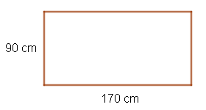
Aufgabe 1 – Flächeninhalt eines rechteckigen Tischs
a) Notiere deinen Term und das Ergebnis!

b) Notiere hier einen weiteren Term, der den gleichen Flächeninhalt beschreibt!

Aufgabe 2
Erkläre, welcher Term den Flächeninhalt des dreieckigen Tisches nicht korrekt wiedergegeben hat.
$\frac{2,82∙1,41}{2}$ $2∙1,41+2∙1,41$ $\frac{1,41∙1,42}{2}+\frac{1,41∙1,42}{2}$

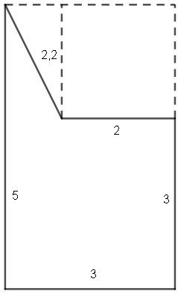
Aufgabe 3
a) Das Dreieck rechts ist die Form einer Tischplatte. Notiere den Term für den Flächeninhalt und den Umfang und berechne!

b) Erkläre den Unterschied deines Terms zur Flächenberechnung zu diesem: $$A=3m∙3m+\left(3m∙2m-\left(2m∙2m+\frac{1m∙2m}{2}\right)\right)$$
Fertige eine Skizze an.

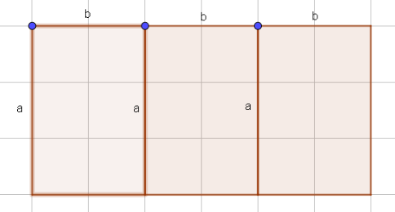
Erkundung
Du siehst rechts einen Geogebra-Ausschnitt, der einen dreigeteilten Tisch darstellt. Erkläre Tim, ob er den Flächeninhalt jedes Tischplattenteils berechnen muss. Notiere 3 mögliche Terme, mit denen man die Fläche berechnen kann.

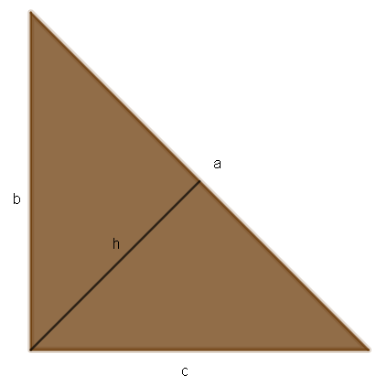
Erkundung 2
Aufgabe 1
Die Skizze von Henrys Tisch wurde verallgemeinert. Erstelle einen Term zur Flächenberechnung.

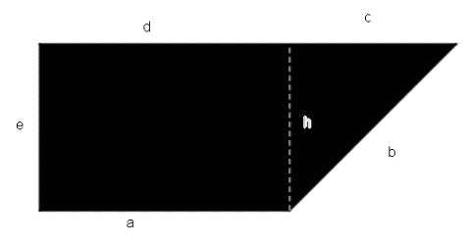
Aufgabe 2
Die Form einer Tischplatte ist rechts abgebildet. Unten findest du Terme, die den Flächeninhalt dieser Platte wiedergeben sollen. Erkläre hier kurz, welche Terme falsch sind.
(1) $\left(d+c\right)∙e-\frac{h∙c}{2}$ (2) $\left(d+c\right)∙e+\frac{h∙c}{2}$ (3) $\frac{b∙c}{2}+a∙e$
(4) $a∙h+\frac{h∙c}{2}$ (5) $h∙c+a∙e$

Aufgabe 3
Ordne die Erklärungen den passenden Termen zu. Verbinde sie dazu mit Linien. Überprüfe deine Lösungen anschließend im Lernpfad.
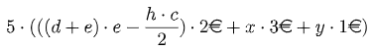
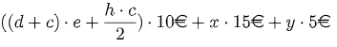
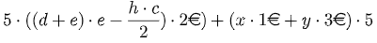
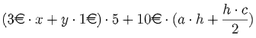
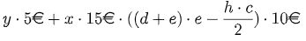
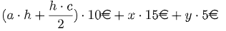
- Richtige Fläche multipliziert mit Holzpreis
- Stundenlohn von Herrn Mayer multipliziert mit seinen Stunden
- Stundenlohn von Tim multipliziert mit seinen Stunden
- Alles summiert korrekter Term
- Stundenlohn von Herrn Mayer beträgt 5 €
- Stundenlohn von Tim beträgt 15 €
- Flächeninhalt und Holzpreis aber richtig
falscher Term
- Flächeninhalt und Holzpreis ist korrekt
- Stundenlöhne von Tim und Herrn Mayer richtig; hier wurde der Faktor 5 ausgeklammert
korrekter Term
- Flächeninhalt, Holzpreis und Stundenlöhne korrekt
- Preise wurden multipliziert statt addiert
falscher Term
- falscher Flächeninhalt wurde verwendet
- Term sonst korrekt zusammengesetzt
falscher Term
- Stundenlöhne von Herrn Mayer und Tim korrekt
- Flächeninhalt und Holzpreis richtig
- Faktor 5 wurde ausgeklammert
korrekter Term

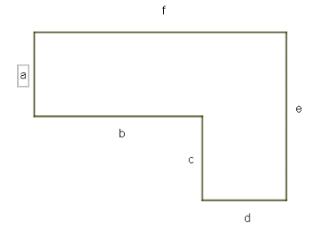
Aufgabe 4
a) Stelle zwei Terme für den Flächeninhalt auf und überprüfe deren Gleichheit durch Einsetzen der folgenden Werte.
$a=2, b=2, c=1, d=2, e=3, f=4$

b) Notiere je einen richtigen und falschen Term der Internethelfer. Zeige unter Zuhilfenahme der Werte aus Teilaufgabe a), dass sie korrekt bzw. falsch sind!

Merksatz:
Für die Beschreibung von _______________ kann man ____________ verwenden. Häufig kann man für _________________ sogar __________________ finden.
Zwei (oder mehr) Terme nennt man _____________, wenn sie die __________________ beschreiben. (___________________)
Zwei (oder mehr) Terme nennt man _____________, wenn sie beim ____________________ möglichen Zahlen den _______________ ergeben. (____________________)
Du konntest außerdem beobachten, dass Terme die gleichen Strukturen aufweisen wie Gleichungen (außer Gleichheitszeichen), die du aus dem letzten Schuljahr kennst. So ist es möglich reine Zahlterme aufzustellen (bspw. $3+3∙4∙(7-24)$, aber auch Terme mit einer bis zu beliebig vielen Variablen sind möglich (bspw. $x+1$, $x+y-z∙3$)
Erkundung 3
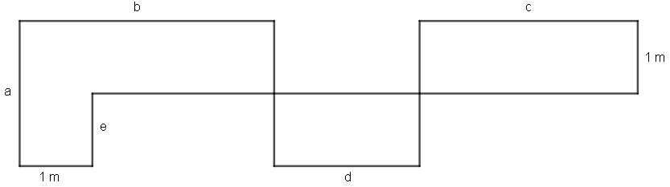
Das Buffet – Teil a

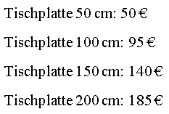
Oben ist ein Buffet für Gastronomen dargestellt. Rechts siehst du eine Kostenaufstellung von Herrn Mayer für Tischplatten verschiedener Größen. Entwickle einen Term, mit dem man die Kosten für ein solches Buffet berechnen kann.

Das Buffet – Teil b
Zeichne eine Skizze die eine passende Stückelung des Buffets zu folgenden Termen zeigt.
Das Buffet – Teil c
Ein Restaurantbesitzer bestellt ein Buffet. Er bezahlt die Materialkosten der Tischplatten, den Stundenlohn von 15€ für Herrn Mayer und Tims Stundenlohn von 5€. Herr Mayer arbeitete insgesamt "t" Stunden und Tim arbeitete "s" Stunden. Da der Kunde sehr wohlhabend und ein Freund von Handwerksbetrieben ist, verdoppelt er die gesamte zu zahlende Summe. Stelle einen Term auf, der die Ausgaben des Restaurantbesitzers beschreibt.

Das Buffet – Teil d
$$\frac{w∙50 €+x∙95 €+y∙140 €+z∙185 €}{2}+t∙15 €+s∙5 €+50 €$$
Erfinde eine Geschichte im bisherigen Kontext und schreibe sie in dein Lernpfadprotokoll.

Das Buffet – Teil e
Stelle mindestens 3 verschiedene Terme auf, mit denen man den Flächeninhalt des Buffets berechnen kann.

